NADCHODZI LATO
Grupa: Myszki
Data: 23.06.2020r.
Temat: Pakujemy plecaki.

Cel:
- odczytuje sylabami proste wyrazy; dobiera strój oraz akcesoria wakacyjne

Przebieg zajęć:

- „Pamiątki z podróży” – zabawa dydaktyczna.

Pokaż swoje wszystkie pamiątki z wakacji, na których byłeś.

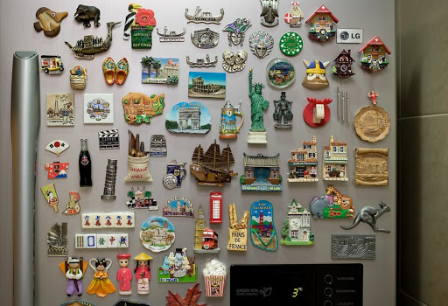
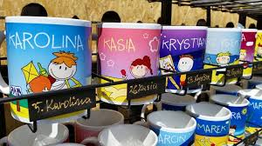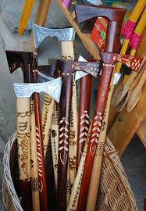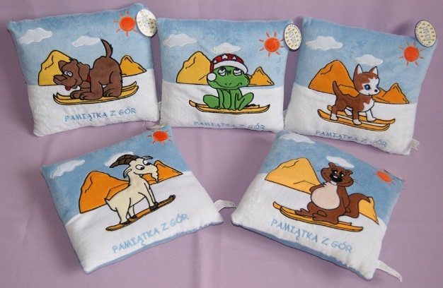

- „Letnie zabawy” – zabawa dźwiękonaśladowcza.
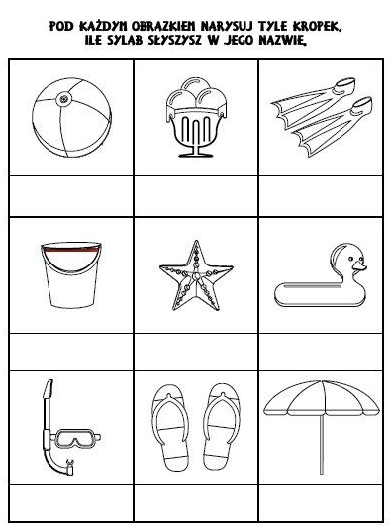

- „Moja pocztówka” – wykonanie pracy plastycznej dowolną techniką.
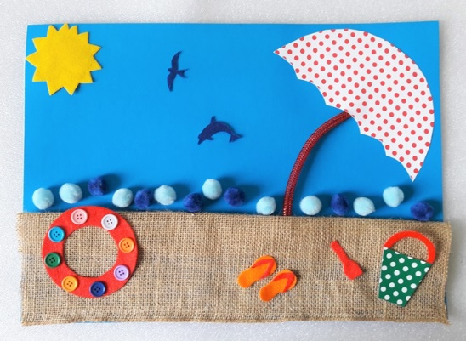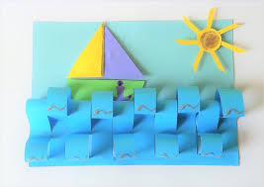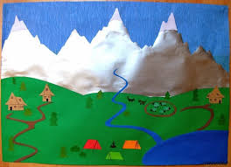

- „Co spakowalibyście do walizki?” – zabawa dydaktyczna.
Weź walizkę/plecak i pokaż co spakowałbyś/spakowałabyś do niej na wakacje. (kapelusz, aparat, mapę, parasol, letnie ubrania, okulary itp.) Przebierz się i zrób zdjęcia.
